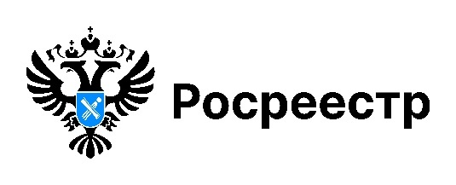

**Что можно найти на Публичной кадастровой карте**

Новосибирский Росреестр напоминает, что Публичную кадастровую карту можно найти на цифровой платформе «Национальная система пространственных данных» nspd.gov.ru. Доступ к карте осуществляется через раздел «Карты».

Карта предоставляет любому пользователю получать общедоступные актуальные сведения Единого государственного реестра недвижимости (ЕГРН): кадастровый номер объекта недвижимости, его кадастровую стоимость, информацию о форме собственности (без указания данных о собственнике), о категории и виде разрешенного использования, площадь объекта.

Кроме того, можно увидеть административные границы субъектов Российской Федерации, муниципальных образований и населенных пунктов, а также границы зон с особыми условиями использования территории, территориальных и других зон.

Широкий выбор различных инструментов, настраиваемые слои (прозрачность, отображение подписей) и ссылки на взаимосвязанные сервисы позволяют работать в интерактивном режиме: измерять расстояния между объектами, определять координаты, загружать объекты на пользовательский слой карты для получения информации о пересечениях с объектами разного типа, включая зоны.

Авторизованные пользователи могут добавлять объекты в избранное для быстрого доступа в будущем.

Здесь также можно найти свободные участки для строительства жилья (сервис «Земля для стройки») и развития туризма (сервис «Земля для туризма»).

Активными пользователями Публичной кадастровой карты являются кадастровые инженеры.

*«Обновлённая карта имеет высокую скорость работы, отображение объектов на мелких масштабах и поддержку значительного количества одновременных подключений»*, - отметил директор СРО Ассоциация «ОКИС» **Денис Крылов.**

Для получения дополнительной информации и доступа к новым сервисам посетите официальный портал НСПД: nspd.gov.ru. Для получения достоверных сведений используйте только официальные источники.

***материал подготовлен Управлением Росреестра***

***по Новосибирской области***

**Об Управлении Росреестра по Новосибирской области**

Управление Федеральной службы государственной регистрации, кадастра и картографии по Новосибирской области (Управление Росреестра по Новосибирской области) является территориальным органом федерального органа исполнительной власти, осуществляющим функции по государственной регистрации прав на недвижимое имущество и сделок с ним, государственному кадастровому учету недвижимого имущества, по оказанию государственных услуг в сфере осуществления государственной регистрации прав на недвижимое имущество и государственного кадастрового учета недвижимого имущества, землеустройства, государственного мониторинга земель, лицензирования геодезической и картографической деятельности, а также функции в сфере геодезии и картографии, наименований географических объектов, по федеральному государственному контролю (надзору) в области геодезии и картографии, федеральному государственному земельному контролю (надзору), государственной кадастровой оценке объектов недвижимости, федеральному государственному контролю (надзору) за деятельностью саморегулируемых организаций. Руководителем Управления Росреестра по Новосибирской области является Светлана Евгеньевна Рягузова.

**Контакты для СМИ:**

Управление Росреестра по Новосибирской области

630091, г. Новосибирск, ул. Державина, д. 28

Электронная почта:

[oko@r54.rosreestr.ru](mailto:oko@r54.rosreestr.ru)

Сайт: [Росреестр](https://rosreestr.gov.ru/)

Соцсети: [ВКонтакте](https://vk.com/rosreestr_nsk), [Одноклассники](https://ok.ru/group/70000000987860), [Яндекс.Дзен](https://dzen.ru/rosreestr_nsk), [Телеграм](https://t.me/rosreestr_nsk)